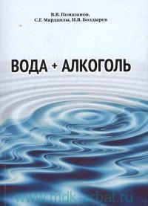 Помазанов, В. В. Вода + Алкоголь [Текст] / В. В. Помазанов, С. Г. Марданлы, И. В. Болдырев . - Владимир ; Электрогорск : Транзит-ИКС, 2015. - 325, [2] с. : табл. - Библиогр.: 250 назв . - ISBN 978-5-8311-0883-5
Рассматриваются свойства и химический состав воды в природе, организме человека, продуктах питания, алкогольных напитках, лекарственных средствах. Отдельно рассматриваются водные растворы этилового спирта и их влияние на организм человека, а также поведенческие реакции социума. Описывается история создания водки и других крепких алкогольных напитков, лекарственных водно-спиртовых настоек.

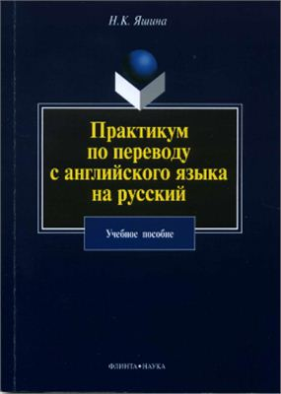 Яшина, Н. К. Практикум по переводу с английского языка на русский [Текст] : учеб. пособие / Н. К. Яшина. - 4-е изд., стер. - М. : Флинта : Наука, 2015. - 71, [1] с. - ISBN 978-5-9765-0740-1 : Пособие посвящено различным проблемам техники перевода, основная цель его - ознакомить обучающихся с основными проблемами перевода и сформировать практические навыки обработки текстов при переводе с английского языка на русский.
Для студентов, обучающихся по дополнительной квалификации "Переводчик в сфере профессиональной коммуникации".

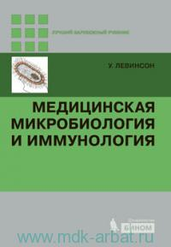 Левинсон, У. Медицинская микробиология и иммунология [Текст] : пер. с англ. / У. Левинсон ; ред. В. Б. Белобородов. - М. : БИНОМ. Лаб. знаний, [2015]. - 1181 с. : ил. - (Лучший зарубежный учебник). - ISBN 978-5-9963-1154-5
В книге представлены как теоретические основы, так и практические вопросы бактериологии, вирусологии, микологии, паразитологии и иммунологии. Авторами сделан упор на клиническое применение базовых знаний по микробиологии и иммунологии при лечении инфекционных заболеваний.
Журналы
- GEO. Непознанный мир: Земля. - , 2015г. № 9,10
- Биоорганическая химия. - , 2015г. т. 41 № 4
- Химия и жизнь 2015г. № 9

ФОНД ЦНБ
- Вестник Российской академии наук. - 2015г. т. 85, № 8
- Вода. Химия и экология .,2015г. № 7
- Оптика и спектроскопия., 2015г. Т. 119,№ 2
- Природа . 2015г. № 9
- Успехи современной биологии . 2015г. Т. 135,№ 4
- Ученый совет., 2015г. № 9

